序号 | 执教者 | 讲座标题 | 开课时间 | 组织单位 | 级别
1
2
3
B12 小学数学姚建法 卓越教师成长营讲座开设情况一览表
表1 省级以上（含）讲座开设汇总表 （注意：一篇一行）

表2 市级讲座开设汇总表 （注意：一篇一行）
序号 | 执教者 | 讲座标题 | 开课时间 | 组织单位 | 级别
1 | 王昀丹 | 《<满五加（2）教学思考与实践》 | 2024.07 | 常州市教育科学研究院 | 市级
2 | 姚建法 | 《基于真实情境问题的多元表征学习——以解决问题的策略教与学为例》 | 2024.05 | 常州市教育科学研究院 | 市级
3 | 姚建法 | 《基于真实情境问题的多元表征学习——以“规律探究”为例》 | 2024.10 | 常州市教育科学研究院 | 市级

表3 区级讲座开设汇总表 （注意：一篇一行）
序号 | 执教者 | 讲座标题 | 开课时间 | 组织单位 | 级别
1 | 许丽华 | 《第一学段小学生数学动作表征学习》 | 2024.06 | 新北区教师发展中心 | 区级
2 | 陈赵贤 | 《发展学生核心素养为目标的小学数学实验内容梳理与工具开发》 | 2023.12 | 徐州经济技术开发区教师发展中心 | 区级
3 | 殷娟 | 《多元表征视域下揭示数学运算本质》 | 2023.12 | 新北区教师发展中心 | 区级
4 | 赵春香 | 《基于多元表征的数概念教学探究》 | 2024.03 | 新北区教师发展中心 | 区级
5 | 左哲岚 | 《凝心聚力 行以致远》 | 2024.09 | 新北区教师发展中心 | 区级
6 | 姚建法 | 《小学生数学多元表征学习——以比例单元教学为例》 | 2024.03 | 新北区教师发展中心 | 区级
7 | 姚建法 | 《小学生数学多元表征学习——确定教与学的“位置”》 | 2024.06 | 新北区教师发展中心 | 区级
8 | 姚建法 | 《教学反思与教育教学案例撰写指导》 | 2024.08 | 新北区教师发展中心 | 区级
9 | 姚建法 | 《基于真实情境问题的小学生数学多元表征学习——情境创设与问题解决》 | 2024.11 | 新北区教师发展中心 | 区级
10 | 姚建法 | 《基于真实情境问题的小学生数学多元表征学习——表征组合的视角》 | 2024.12 | 新北区教师发展中心 | 区级

B12 讲座开设情况材料
材料1 省级讲座材料
序号 | 讲座证书 | 网上公示链接
请与表1序号一致 | 如为网上截图请一并截取“组织单位”名称
1
2

注：指教育行政主管部分组织的讲座（包括纯师范类大学），其他不算，以下同。

材料2 市级讲座材料
序号 | 讲座证书 | 网上公示链接
请与表2序号一致 | 如为网上截图请一并截取“组织单位”名称
1 | 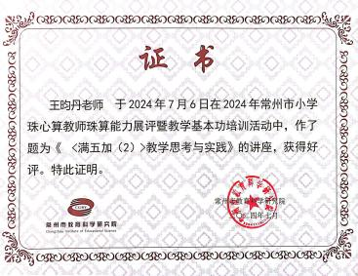
2 | 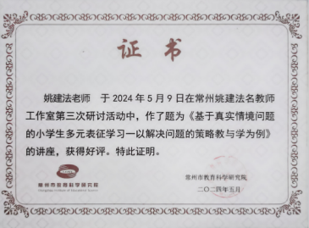
3 | 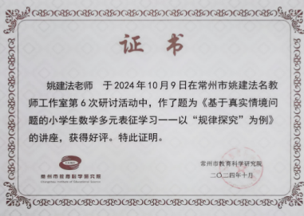

材料3 区级讲座材料
序号 | 讲座证书 | 网上公示链接
请与表3序号一致 | 如为网上截图请一并截取“组织单位”名称
1 | 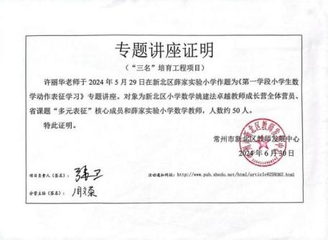
2 | 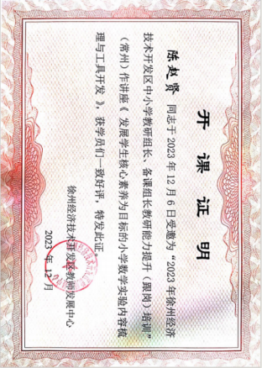
3 | 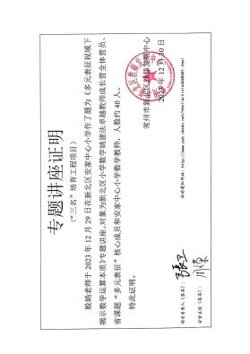
4 | 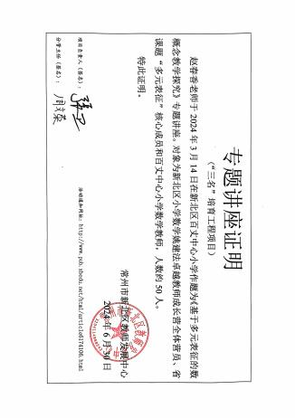
5 | 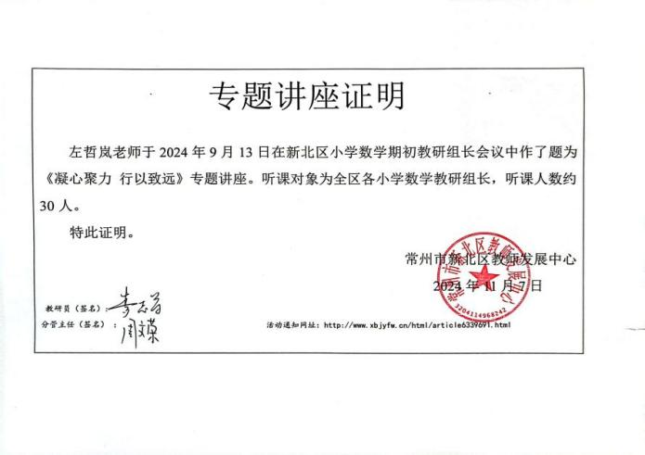
6 | 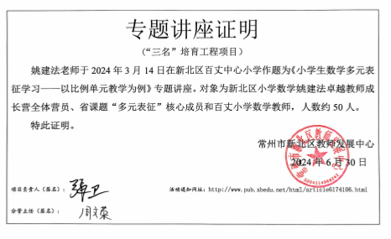
7 | 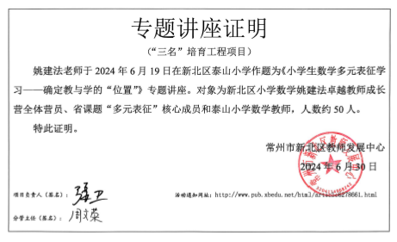
8 | 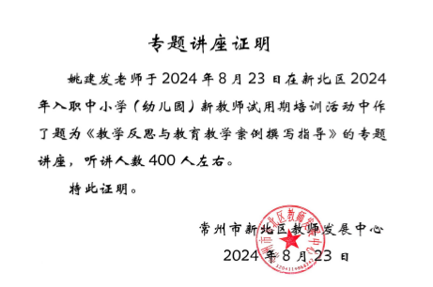
9 | 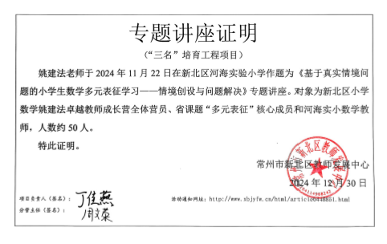
10 | 